**SISTEMA DE INFORMACIÓN DOMICILIOS PIZZERIA LA ABUELA**

**MANUAL DE USUARIO**

**JULIANA GERALDINE GARCIA CORREDOR**

**JUAN SEBASTIAN RUIZ**

**ALBERT QUINTERO VALENCIA**

**JEISON DIAZ RAMOS**

**FERNANDO PRADA OTERO**

**ANÁLISIS Y DESARROLLO DE SISTEMAS DE INFORMACIÓN**

**CENTRO DE ELECTRICIDAD, ELECTRÓNICA Y TELECOMUNICACIONES**

**BOGOTÁ**

**2018**

**TABLA DE CONTENIDO**

1. **INTRODUCCIÓN**
2. **ASPECTOS GENERALES DEL SISTEMA.**

**2.1 ¿QUÉ ES SIDPLA?**

**2.2 ¿OBJETIVOS DE SIDPLA?**

**2.3¿ BENEFICIOS DE SIDPLA?**

1. **REQUISITOS DE CONOCIMIENTO PARA MANEJAR EL SISTEMA**
2. **ESTRUCTURA DEL SOFTWARE Y REGLAS BÁSICAS PARA MOVERSE DENTRO DE LA APLICACIÓN**

**4.1 INGRESO AL SISTEMA**

**4.2. INTERFAZ GRÁFICA**

1. **MAPA DE NAVEGACIÓN**
2. **DESCRIPCIÓN**
3. **FORMULARIOS**
4. **PROCESOS COMUNES**
5. **BOTONES DE NAVEGACIÓN**

**1.INTRODUCCIÓN**

Este manual es una guía para el uso de sistema de información domicilios pizzería la abuela(SIDPLA), el cual va dirigido a los empleados, empleadores y clientes del establecimiento pizzería la abuela. En él se describen todas las funciones, usos y requisitos del aplicativo junto con las instrucciones para su manejo.

El sistema fue desarrollado por el grupo de proyecto cuatro de análisis y desarrollo de sistemas de información de la entidad Sena.

Realizado con la administración de los diferentes instructores y con base al material de apoyo suministrado por la entidad.

En al primera parte de este manual encontrará los objetivos y aspectos generales del sistema cumple y los requisitos de conocimientos que el usuario debe tener para poder manejarlo, también encontrará que requerimientos de hardware y software se deben cumplir para que el sistema funcione adecuadamente.

En la segunda parte se podrá ver como navegar en el aplicativo desde cómo ingresar al aplicativo, comprender la interfaz gráfica y visualizar el mapa de navegación. .

Y por último en la tercera etapa estará la explicación completa de cada una de las funciones del aplicativo, las opciones de los diferentes botones de navegación y la descripción del significado de cada mensaje, enunciado y advertencia.

**2.ASPECTOS GENERALES DEL SISTEMA.**

**2.1¿QUÉ ES SIDPLA?**

El sistema de información domicilios pizzeria la abuela (SIDPLA) es un sistema que proporciona soporte en el control de venta de domicilios del establecimiento pizzeria la abuela, con el se pretende facilitar la administración de los pedidos a domicilio.

**2.2 ¿OBJETIVOS DE SIDPLA?**

El objetivo del sistema de información domicilios pizzería la abuela (SIDPLA) es facilitar a los clientes de la pizzería la manera en que piden sus domicilios, además proporcionará un registro ordenado para que el gerente de la pizzeria lleve un mejor control de sus ventas a domicilio.

**2.3¿BENEFICIOS DE SIDPLA?**

SIDPLA es un sistema de información orientado a la Web, cuyo uso ofrece los siguientes beneficios para el establecimiento:

**Control en las ventas de domicilios:** El sistema proporcionará una manera eficiente de llevar registro de las ventas a domicilio , lo cual generará que el gerente de la pizzería pueda llevar un control de sus ventas, podrá saber el costo total del domicilio, quien pidió el domicilio y donde fue entregado el domicilio.

**Calidad de ventas:** El sistema hará que las ventas sean más rápidas, eficaces y sencillas, ya que el sistema será el que proporcionará los datos del domicilio que el cliente haya ingresado.

Además de esto, la opción que ofrece el sistema de permitir al cliente dejar su opinión acerca de sus pedidos, hará que la pizzería pueda conocer qué falencias hay en sus ventas y así fortalecerlas, y también saber cuales son sus fortalezas en ventas para mantenerlas

**Facilidad en pedir domicilios:** Los clientes por medio del sistema podrán pedir sus domicilios de una manera fácil y rápida, especificando lo que desean, además de poder obtener el precio de su pedido en el momento que seleccionan su menú.

**Beneficio a los clientes:** Los clientes podrán obtener beneficios en promociones que la pizzería ofrece, ya que el sistema de información permitirá a los clientes registrarse para así llevar un control de lo que cada uno compra y con qué frecuencia lo hace, así pues el sistema permitirá que la pizzería de beneficios promocionales a sus mejores clientes.

**3. REQUISITOS DE CONOCIMIENTO PARA MANEJAR EL SISTEMA**

Para poder manejar el sistema de información, el usuario tendrá que tener conocimientos básicos acerca de manejo de computación e informática.

**4. ESTRUCTURA DEL SOFTWARE Y REGLAS BÁSICAS PARA MOVERSE DENTRO DE LA APLICACIÓN**

En este capítulo encontrará todo lo relacionado para comenzar a navegar dentro del sistema.

**4.1 INGRESO AL SISTEMA:**

Para ingresar al sistema de información es necesario acceder a un buscador web e ingresar a la página web. Para hacerlo primero debe ingresar al navegador web que esté en su equipo y que sea de su preferencia.

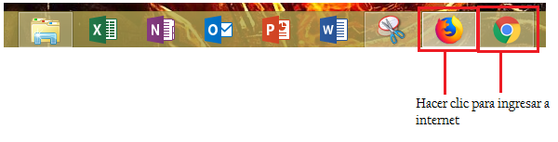

Al ingresar al navegador web debe ingresar el url de pagina web<https://pizzerialaabuelasidpla>

en la barra superior del navegador.



Una vez allí podrá apreciar la página principal, en donde encontrará las promociones, algunos productos del menú, información sobre la pizzeria y el accesoa a cada una de las diferentes páginas del sistema.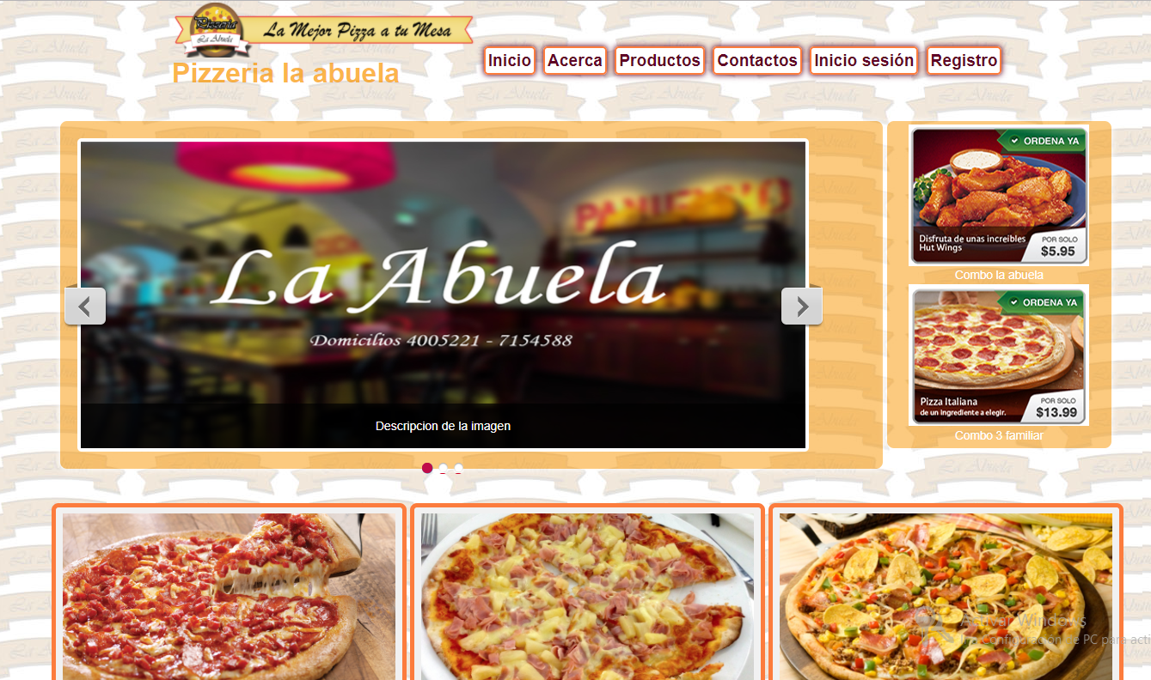

**4.2. INTERFAZ GRÁFICA**

La interfaz gráfica proporciona un entorno agradable y entendible, en que el usuario podrá navegar fácilmente por medio de la página, en la parte superior derecha se encuentra el menú de opciones donde están los diferentes enlaces para navegar a través de las páginas, allí está el inicio de sesión y registro para ingresar a opciones como pedir domicilios y recibir descuentos, adicionalmente el usuario , esté o no esté registrado podrá dejar su opinión.

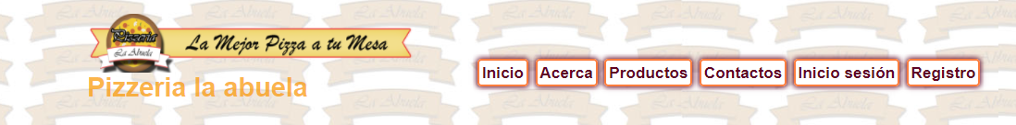

El botón inicio dirige al usuario a la página principal del sistema donde está la información general de la pizzeria y lo que ofrece.

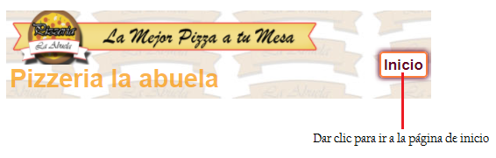

Página de inicio:



El botón Acerca, dirigirá al usuario a la página donde se encuentra la información de la pizzería.

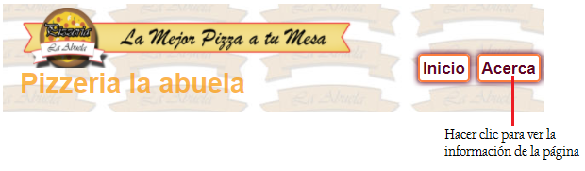

Página acerca de información de la pizzería:

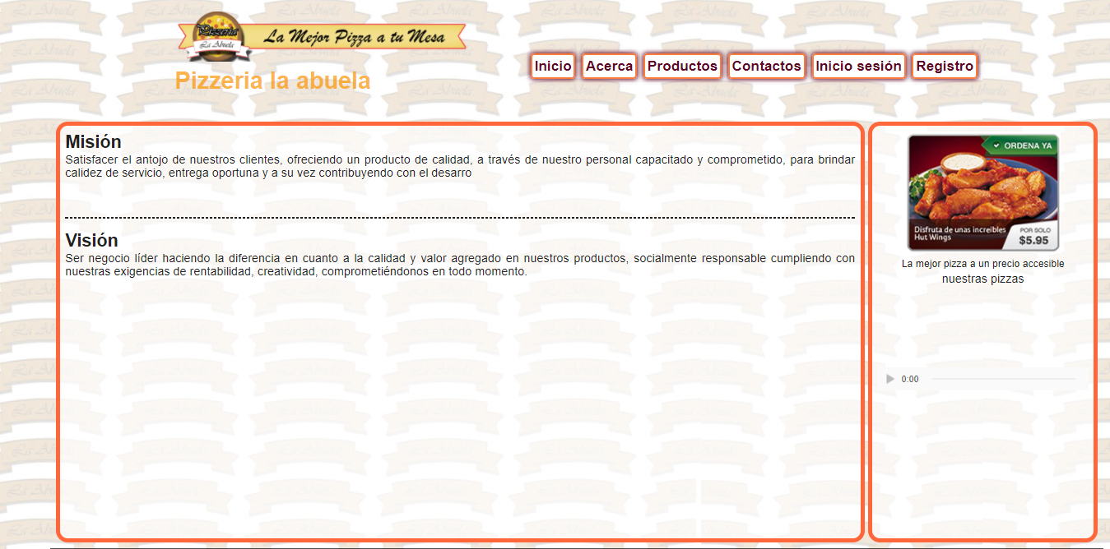

El botón productos dirige al usuario a la página donde están todos los productos del menú que la pizzería ofrece.

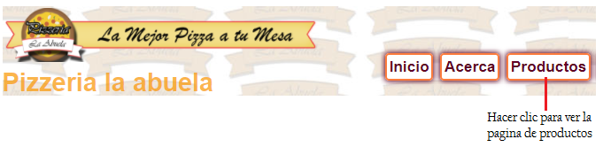

Página de productos:

